关于印发安宁市“水工程洪水影响评价和

水土保持方案审批一类事”一站式服务

事项办事指南的通知

市级各政务服务实施部门：

经研究，现将安宁市“水工程洪水影响评价和水土保持方案审批一类事”一站式服务事项办事指南印发给你们，请认真贯彻执行。

附件：安宁市“水工程洪水影响评价和水土保持方案审批

一类事”一站式服务事项办事指南

2025年3月11日

附件：

安宁市“水工程洪水影响评价和水土保持

方案审批一类事”一站式服务事项

办事指南

安宁市水务局

一、基本信息

|  |  |  |  |
| --- | --- | --- | --- |
| **“一类事”**  **事项名称** | “水工程洪水影响评价和水土保持方案审批一类事”一站式服务 | **“一类事”**  **事项编码** |  |
| **牵头单位** | 安宁市水务局 | **配合单位** | 安宁市水务局、安宁市政务服务管理局 |
| **服务对象** | 企业法人、社会组织法人、事业法人、其他组织、行政机关、非法人企业、自然人 | **“一类事”涉及事项（服务）** | 1.水工程洪水影响评价和水土保持方案审批“一件事”  2.重点招商项目开展“5D店小二+首席政务官”联动服务（帮助企业在用地、立项、审批等环节获得准确、及时的专人指导）  3.惠企政策宣传 |
| **办理形式** | 窗口办理 | | |
| **法定办结时限**  **（工作日）** | 10 | **承诺办结时限**  **（工作日）** | 5 |
| **是否收费** | 否 | **线下跑动次数** | 1次 |
| **线下跑一次原**  **因和环节** | 原件核验、线下办理 | **网上办理深度** | / |
| **是否支持预约办理** | 否 | **有无中介服务** | 无 |
| **联办能力** | 联合受理、联合审批 | | |
| **咨询方式** | 现场咨询：云南省昆明市安宁市连然街道金晖路1号宁湖大厦裙楼安宁市便民服务中心1楼“高效办成一件事”专区（6-12号专窗）；  电话咨询： 0871-64898002或0871-64898003;  网上咨询：安宁市人民政府(http://www.kman.gov.cn/）  云南省政务服务网：（https://zwfw.yn.gov.cn/portal/#/home）; | | |
| **监督方式** | 现场投诉：云南省安宁市连然街道安宁市便民服务中心二楼营商环境客服中心;  电话投诉：0871-66054321;  网上投诉：云南省政务服务网：（https://zwfw.yn.gov.cn/portal/#/home）; | | |
| **办理时间** | 星期一至星期五，上午09:00-12:00，下午13:30-17:00（法定节假日按国家假期安排调整办理时间） | | |
| **办理地址** | 办理地点：云南省昆明市安宁市连然街道金晖路1号宁湖大厦裙楼安宁市便民服务中心1楼“高效办成一件事”专区（6-12号专窗）；  交通方式：乘市内公交1，2，3，4，5，8，12，13，17，18，19，22，31，36路车至金色国际站下车步行约200米到达。 | | |

二、设定依据

**（一）水工程洪水影响评价和水土保持方案审批“一件事”**

按照昆明市2024年水工程洪水影响评价和水土保持方案审批“一件事”设定依据设定。

**（二）重点招商项目开展“5D店小二+首席政务官”联动服务（帮助企业在用地、立项、审批等环节获得准确、及时的专人指导）**

根据《安宁市“5D店小二+首席政务官”联动服务机制工作方案》要求，构建“5D店小二+首席政务官”联动服务机制，服务安宁产业园区开展生产经营活动的各类企业，以及拟在安宁产业园区投资兴业的企业。建立“5D店小二”与“首席政务官”“一对一”对应的项目全生命周期专班服务模式，实行项目清单化管理，强化招商引资全生命周期跟踪服务。及时解决项目建设中存在的“堵点”和企业发展中的“难点”问题，打通企业发展经营的“最后一米”，确保项目招得来，企业安得住。

**（三）惠企政策宣传**

根据《安宁市首席政务服务官工作方案》要求，组成一支首席政务服务官培训督导队伍，建立以“制度规范、政策宣贯、服务培训、督导整改”全流程政务服务系统行业规范化提升闭环工作机制。首席政务服务官培训督导队伍根据需求实施相关政策宣传、答疑解惑等工作，积极宣传讲解国家、省、昆明市和安宁市的政策方针、发展规划及工作部署，提高企业、群众对惠企强企政策的知晓率。

三、申报须知(组合)

**（一）办理前置条件：1.水工程洪水影响评价和水土保持方案审批“一件事”按照昆明市2024年企业开办“一件事”申报须知。**

**（二）提交[材料齐全且符合法定条件的，予以受理。](javascript:;)**

**注意事项：**

|  |  |  |
| --- | --- | --- |
| **办事事项名称** | **事项办理选择** | **情形备注** |
| 水工程洪水影响评价和水土保持方案审批“一件事” | 必办 |  |
| 重点招商项目开展“5D店小二+首席政务官”联动服务（帮助企业在用地、立项、审批等环节获得准确、及时的专人指导） | 选办 |  |
| 惠企政策宣传 | 选办 |  |

四、申请材料

| 序号 | 材料标准名称 | 材料类型 | 材料形式 | 来源渠道 | 出具部门 | 纸质材料份数 | 材料必要性 | 涉及事项 | 非必要材料涉及情形 | 备 注 |
| --- | --- | --- | --- | --- | --- | --- | --- | --- | --- | --- |
| 1 | 水工程洪水影响评价和水土保持方案审批“一件事”申请材料 | \ | \ | \ | \ | \ | \ | 水工程洪水影响评价和水土保持方案审批“一件事” |  |  |

五、办理流程图

**（一）水工程洪水影响评价和水土保持方案审批“一件事”办理流程图**

按照昆明市2024年水工程洪水影响评价和水土保持方案审批“一件事”办理流程图进行办理。

**（二）“水工程洪水影响评价和水土保持方案审批一类事”办理流程图**

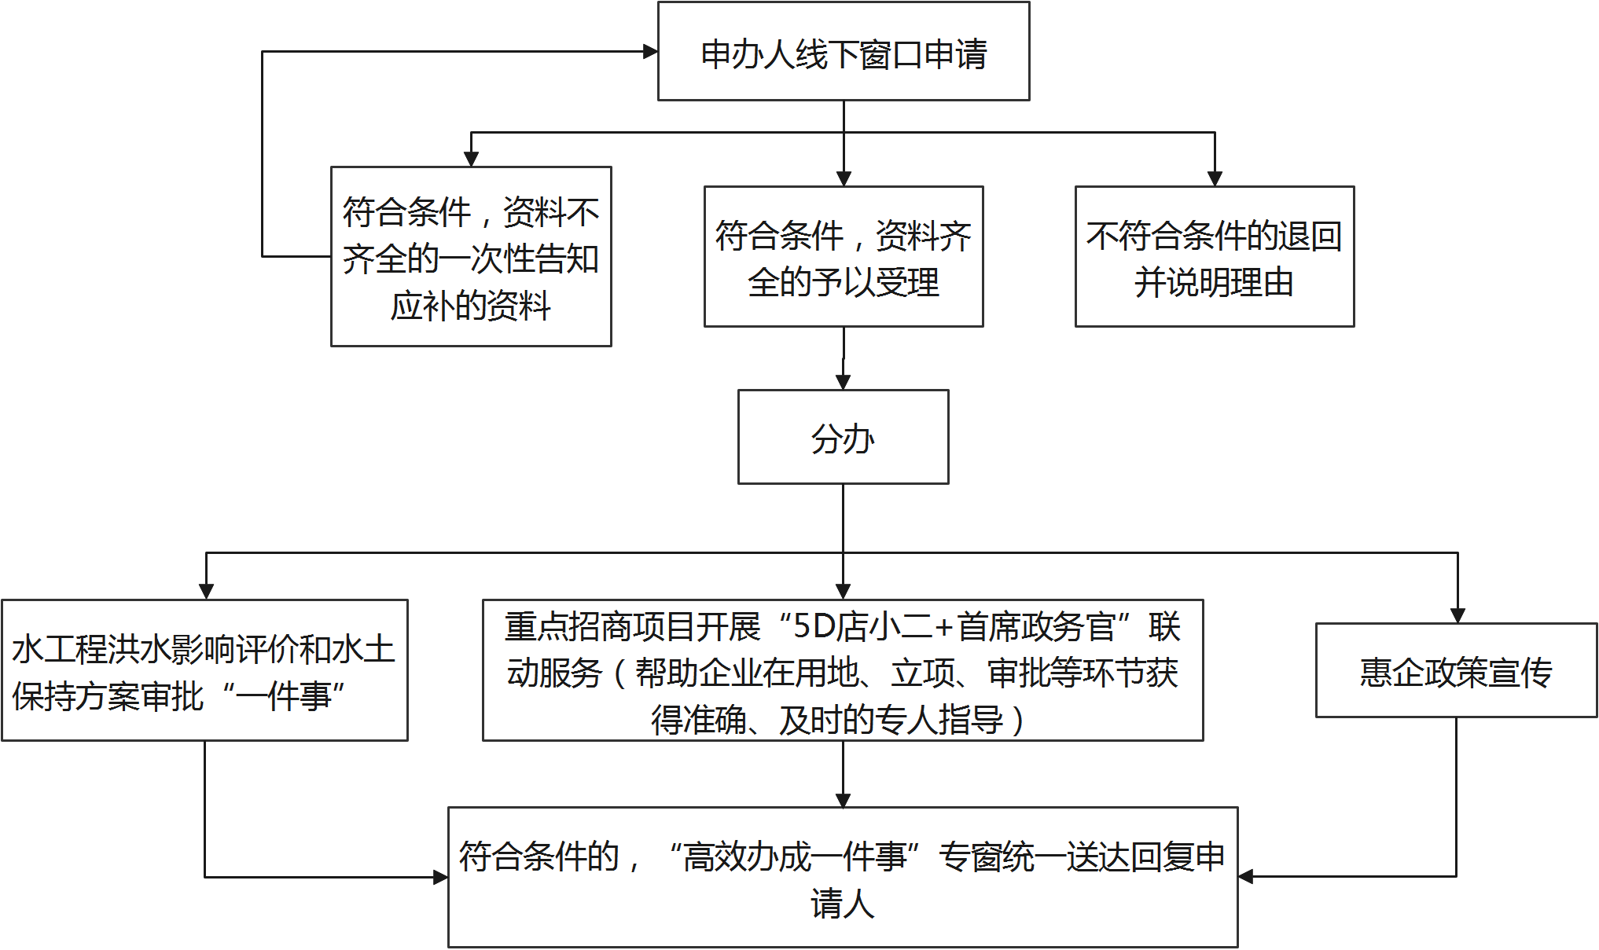

六、办理结果

**（一）结果信息**

|  |  |  |  |  |
| --- | --- | --- | --- | --- |
| 序号 | 结果名称 | 结果类型 | 是否支持物流快递 | 备注 |
| 1 | 水工程洪水影响评价和水土保持方案审批“一件事”办理结果 | 其他 | 是 | 按照昆明市2024年水工程洪水影响评价和水土保持方案审批“一件事”办理结果 |

**（二）结果样本**

1.水工程洪水影响评价和水土保持方案审批“一件事”办理结果

按照昆明市2024年水工程洪水影响评价和水土保持方案审批“一件事”办理结果。

七、收费信息

|  |  |  |  |
| --- | --- | --- | --- |
| 收费项目名称 | 收费标准 | 收费依据 | 网上支付 |
| 无 | 无 | 无 | 无 |